Сравнение коррозионной стойкости стали 12Х18Н10Т и карбида кремния в расплаве свинца
Акимов Егор Дмитриевич
Аспирант
Голованов Виктор Николаевич
Научный руководитель, профессор, д.ф.-м.н.
Инженерно-физический факультет высоких технологий

Ключевые слова: коррозия, расплав свинца, 12Х18Н10Т, карбид кремния, ускоренные испытания, кислородный потенциал, алюминиевое покрытие, кинетика коррозии

Расплавленный свинец рассматривается в качестве перспективного теплоносителя для реакторов нового поколения и других энергетических установок [1, 2]. В таких системах конструкционные материалы длительное время работают в условиях высоких температур и контролируемого кислородного потенциала, что определяет необходимость изучения их коррозионной стойкости [3].
Коррозионное поведение металлических материалов в свинце определяется процессами растворения, окисления и массопереноса легирующих элементов [4]. Одним из подходов к повышению стойкости является использование защитных покрытий, в частности алюминиевых, способствующих формированию барьерных оксидных слоев [5].
Альтернативным направлением является применение керамических материалов, таких как карбид кремния, обладающих высокой термодинамической стабильностью и низкой растворимостью в жидких металлах [6].
Целью настоящей работы является сравнительный анализ коррозионного поведения стали 12Х18Н10Т и карбида кремния в расплаве свинца при различных температурных и кислородных режимах.

Методика исследования
Экспериментальные исследования проводились методом ускоренных ампульных испытаний, обеспечивающим изоляцию системы и контроль параметров среды [7].
Испытания выполнялись в диапазоне температур 500-800 °C при двух уровнях содержания кислорода:
- оптимальном: (1-4)×10⁻⁶ масс. %
- повышенном: (3-5)×10⁻⁴ масс. %
В качестве материалов использовались: аустенитная сталь 12Х18Н10Т и карбид кремния (α-SiC)
На часть образцов наносилось алюминиевое покрытие толщиной 100-150 нм методом магнетронного напыления.
Продолжительность испытаний составляла от 5 до 40 часов. Оценка коррозионного повреждения проводилась металлографическими (оптическая и электронная) и микроскопическими методами (EDS-анализ).
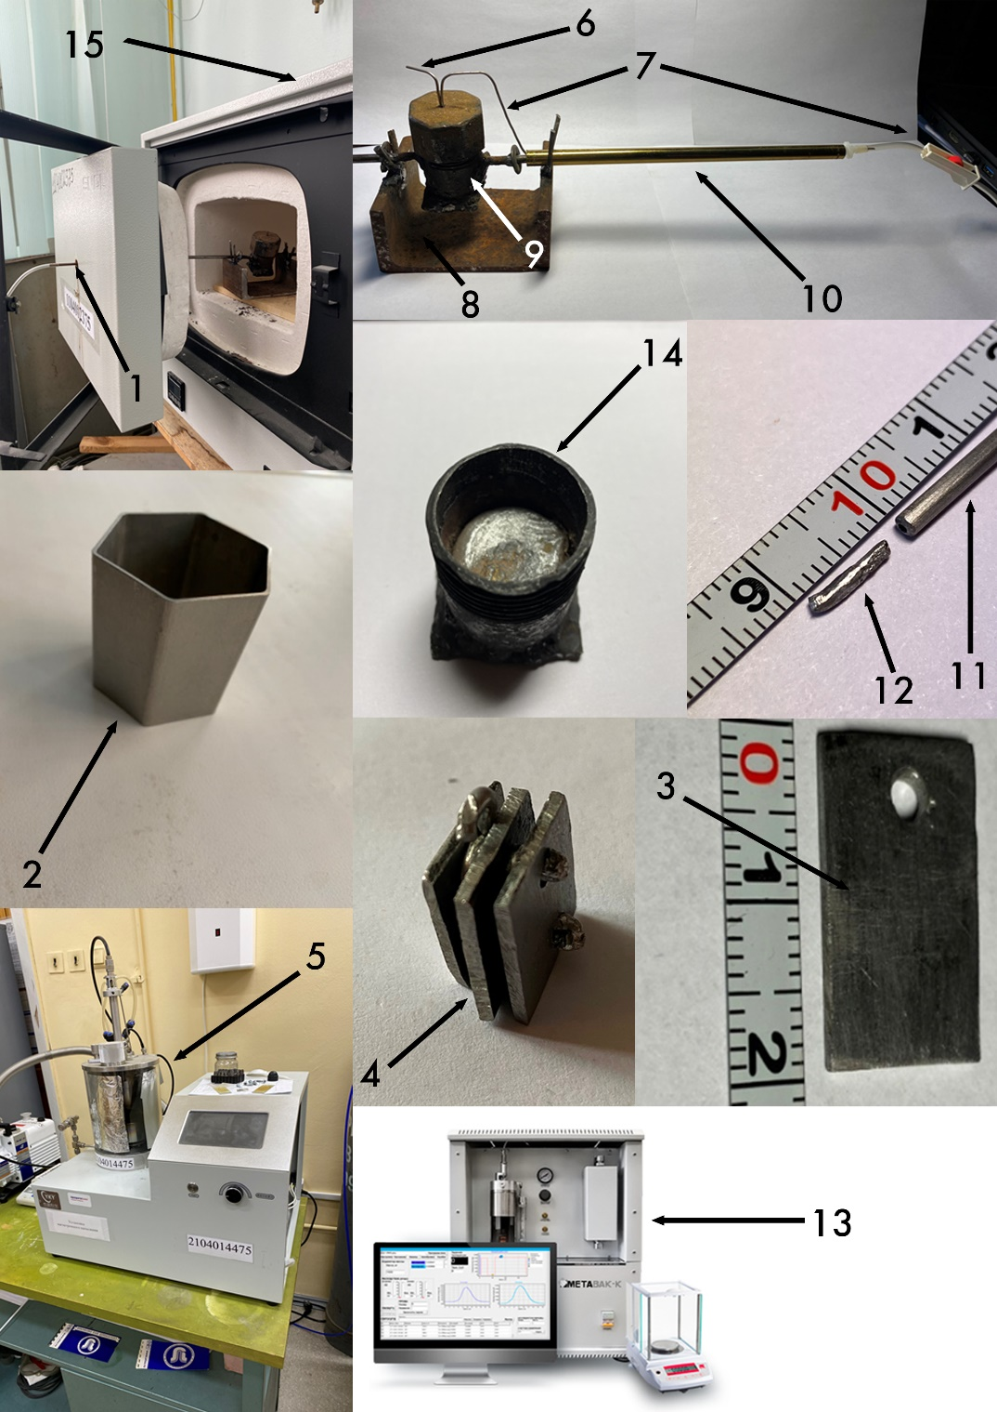
Рисунок 1. Схема технического обеспечения эксперимента. 1 – электропривод вращения тигля, 2 – отрезок чехла ТВС реактора БОР-60 с размером под ключ 44×1мм, 3 – образец из отрезка чехла, 4 – подвеска с образцами в сборе, 5 – установка для магнетронного нанесения металлических пленок, 6 – капилляр для вывода аргона с функцией отбора пробы свинца, 7 – капилляр для подачи аргона в тигель, 8 – ложемент, 9 – тигель с подвеской образцов в сборе, 10 – полый вал привода вращения тигля, 11 – капиллярный пробоотборник свинца из тигля, 12 – проба свинца, 13 – анализатор кислорода,14 – тигель с внутренним защитным покрытием, 15 – муфельная печь с системами обеспечения вращения тигля, подачей аргона и отбором пробы

Коррозионное поведение карбида кремния
Установлено, что карбид кремния обладает высокой коррозионной стойкостью в расплавленном свинце во всем исследованном диапазоне температур. На поверхности образцов не выявлено признаков образования оксидных слоев и взаимодействия с теплоносителем.
Стойкость SiC сохраняется как при оптимальном, так и при повышенном содержании кислорода, что свидетельствует о его высокой химической инертности и термодинамической стабильности [6].
Алюминиевое покрытие на поверхности SiC частично сохраняется в процессе испытаний, однако его деградация не приводит к повреждению подложки.

Коррозионное поведение стали 12Х18Н10Т
В отличие от SiC, сталь 12Х18Н10Т демонстрирует интенсивное коррозионное повреждение, особенно на начальных стадиях взаимодействия (5-10 ч).
Глубина повреждения увеличивается с ростом температуры и содержания кислорода. При повышенном кислородном потенциале наблюдается ускоренное формирование оксидных слоев и проникновение свинца в приповерхностные зоны материала.
Выделяются две стадии процесса: интенсивное окисление на начальном этапе и замедление скорости коррозии вследствие формирования защитных оксидных слоев.

Влияние алюминиевого покрытия
Нанесение наноразмерной алюминиевой пленки приводит к снижению скорости коррозионного повреждения стали в 1,5-2 раза при оптимальном содержании кислорода.
Защитный эффект обусловлен:
- формированием барьерного оксидного слоя,
- ограничением диффузии легирующих элементов,
- снижением проникновения свинца.
При повышенном содержании кислорода эффективность покрытия снижается вследствие его постепенного разрушения.

Кинетика коррозии
Анализ экспериментальных данных показал, что на начальных стадиях процесс коррозии стали описывается логарифмической зависимостью:
$$h=k∙\ln{t}$$
где h – глубина повреждения, t – время, k – эмпирический коэффициент.
Логарифмический характер зависимости указывает на диффузионно-ограниченный механизм коррозии, при котором интенсивное окисление сменяется замедленным ростом повреждений [4].
Экстраполяция модели позволяет оценивать ресурс материалов при длительной эксплуатации.
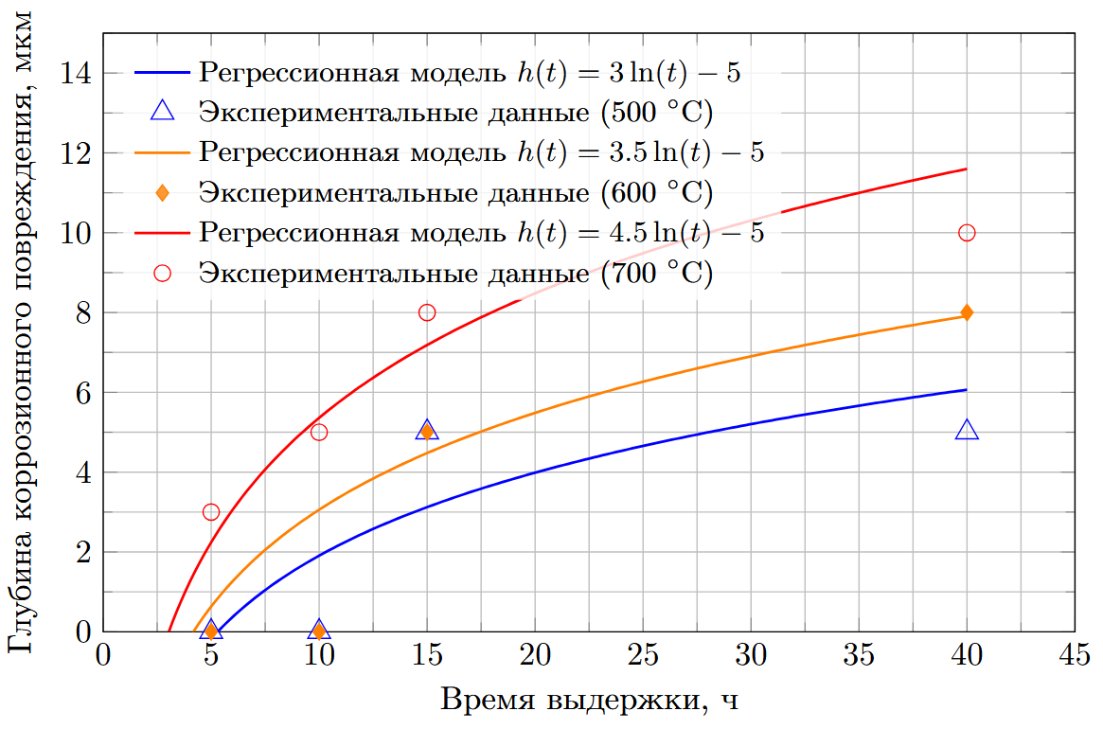
Рисунок 2. Модельная зависимость глубины повреждения образцов от времени

Заключение
Проведенное сравнительное исследование показало принципиальные различия в коррозионном поведении металлических и керамических материалов в расплавленном свинце.
Карбид кремния демонстрирует высокую коррозионную стойкость и химическую стабильность в диапазоне температур 500-800 °C независимо от содержания кислорода.
Аустенитная сталь 12Х18Н10Т подвержена интенсивному коррозионному повреждению, особенно на начальных стадиях взаимодействия, при этом глубина повреждения возрастает с увеличением температуры и кислородного потенциала.
Использование алюминиевого покрытия позволяет существенно снизить скорость коррозии стали за счет формирования защитного барьера.
Полученные результаты подтверждают перспективность применения керамических материалов и защитных покрытий, а также демонстрируют эффективность ускоренных испытаний для прогнозирования ресурса конструкционных материалов.

Список литературы

- Адамов, Е. О. Разработка твэла с нитридным уран-плутониевым топливом с жидкометаллическим подслоем / Е. О. Адамов, Л. М. Забудько, Ю. С. Мочалов, В. И. Рачков, Ю. С. Хомяков, Ф. Н. Крюков, М. В. Скупов // Атомная энергия. — 2019. — Т. 127, № 5. — С. 255–262.
- Бозин, С. Н. Исследования конструкционных материалов для реактора со свинцовым теплоносителем / С. Н. Бозин, Б. С. Родченков, А. Д. Каштанов, В. Г. Марков, В. А. Яковлев, И. А. Щенкова, Ю. А. Иванов, А. Г. Иолтуховский, М. В. Леонтьева-Смирнова // Атомная энергия. — 2012. — Т. 113, № 5. — С. 257–263
- Хрипченко, С. Ю. Воздействие жидкого свинца на границу контакта со сталью 12Х18Н10Т и электросопротивление этой границы при протекании электрического тока / С. Ю. Хрипченко, В. М. Долгих // Вопросы электромеханики. Труды ВНИИЭМ. — 2024. — Т. 200, № 3. — С. 33–39.
- Романченко, Ю. С. Термодинамические аспекты коррозионного поведения сталей в расплавах свинца, содержащего кислород / Ю. С. Романченко, О. А. Голосов, С. С. Хвостов, М. А. Зорина // Известия Уральского федерального университета. Серия: Проблемы энергетики. — 2023. — № 2. — С. 45–55.
- Потапова М. В., Махмуд-Ахунов М. Ю., Голованов В. Н. Влияние пассивирующего покрытия на структуру алюминиевой металлизации на кремнии // Известия Уфимского научного центра РАН. 2021. № 4. С. 30–34.
- Thomas, B. Homoepitaxial chemical vapor deposition of up to 150 μm thick 4H-SiC epilayers in a 10×100 mm batch reactor / B. Thomas, J. Zhang, G. Chung, W. Bowen, V. Torres, D. Adams [и др.] // Materials Science Forum. — 2016. — Vol. 858. — P. 129–132.
- Сайфутдинова, М. С. Статические изотермические коррозионные испытания в жидком свинце / М. С. Сайфутдинова, Н. В. Краснов, И. А. Науменко // Материалы и технологии в атомной энергетике : материалы молодежной научно-технической конференции (Москва, 23–24 июня 2021 г.). — М. : АО «ВНИИНМ им. А. А. Бочвара», 2021. — С. 1–5.

